函数与递归
结构类型 | 重点考点 | 考察频率 | 难度
数学递归 | 欧几里得算法实现 | 35% | ★★
数学递归 | 组合数递归计算 | 25% | ★★★
数学递归 | 数列递归关系分析 | 20% | ★★★★
分治递归 | 矩阵分形填充 | 15% | ★★★★
 | 归并/快排递归框架 | 30% | ★★★
 | 子问题划分策略 | 25% | ★★★★
树形递归 | 最优决策树构建 | 40% | ★★★★
 | 二叉树遍历应用 | 30% | ★★
 | 深度优先搜索框架 | 35% | ★★★
递归优化 | 记忆化搜索实现 | 20% | ★★★★
 | 尾递归优化策略 | 15% | ★★★★★
 | 递归转迭代方法 | 10% | ★★★★
特殊应用 | 汉诺塔问题分析 | 25% | ★★★
 | 最大路径和计算 | 20% | ★★★★
 | 回溯算法实现 | 30% | ★★★★
调试分析 | 递归树展开验证 | 35% | ★★★
 | 栈溢出风险分析 | 25% | ★★★★
 | 边界条件处理 | 30% | ★★★

考点分析

核心知识点

1、数学递归
（1）欧几里得算法实现（35%，★★）
核心知识点：
- 基于gcd(a,b) = gcd(b,a%b)的数学原理
- 递归终止条件：b == 0时返回a
黄金法则：
- 必须保证a >= b，否则自动交换（gcd(b,a%b)已隐含处理）
C++公式：
int gcd(int a, int b) {
return b ? gcd(b, a % b) : a;
}
易错点：
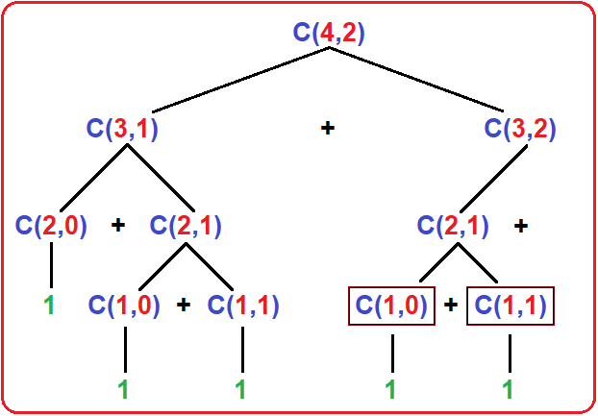
- 未处理负数输入（应取绝对值）
- 混淆a%b和b%a的顺序
（2）组合数递归计算（25%，★★★）
- 核心知识点：
- 帕斯卡恒等式：C(n,k) = C(n-1,k-1) + C(n-1,k)
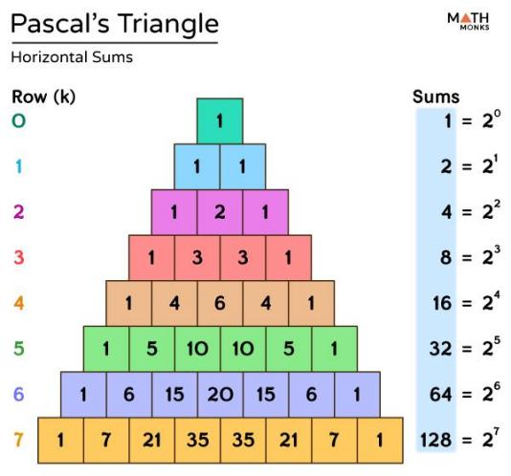
- 边界条件：k==0或k==n时返回1
C++模板：
int comb(int n, int k) {
if (k == 0 || k == n) return 1;
return comb(n-1, k-1) + comb(n-1, k);
}
高频优化：
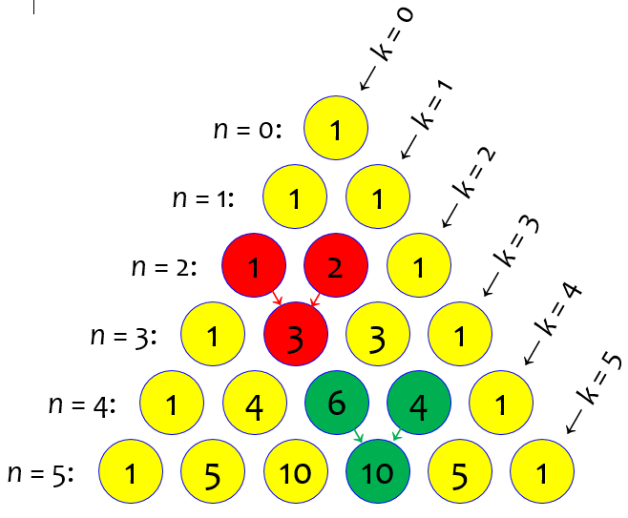
- 记忆化存储（使用二维数组缓存结果）
易错点：
- 未处理k>n的非法情况
- 重复计算导致指数级时间复杂度
（3）数列递归关系分析（20%，★★★★）
典型问题：
- 斐波那契数列f(n)=f(n-1)+f(n-2)
- 变种如f(n)=f(n-2)-f(n-1)（2014真题）
黄金法则：
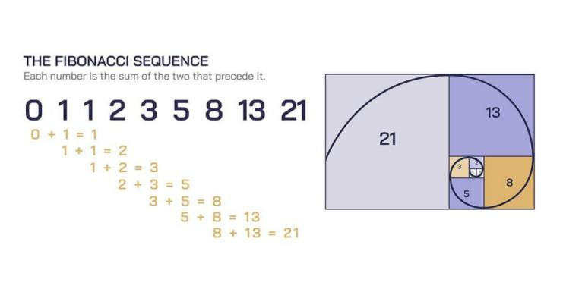
- 先写出数学递推式，再转换为递归终止条件
C++示例：
int fib(int n) {
if (n <= 1) return n;
return fib(n-1) + fib(n-2);
}
易错点：
- 忽略负数项处理（如2014题中的交替减法）
- 未发现可转化为数学公式（如斐波那契通项公式）

2、分治递归
（1）矩阵分形填充（15%，★★★★）
核心模式：
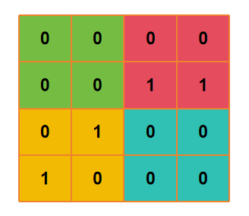
void fill(int x, int y, int size, int type) {
if (size == 1) { matrix[x][y] = type; return; }
int half = size/2;
fill(x, y, half, type); // 左上
fill(x, y+half, half, type); // 右上
fill(x+half, y, half, type); // 左下
fill(x+half, y+half, half, !type); // 右下特殊处理
}
关键技巧：
- 使用1<<(n-1)计算分块大小
- 右下角通常需要取反（如2019真题）
（2）归并排序框架（30%，★★★）（了解）
黄金模板：
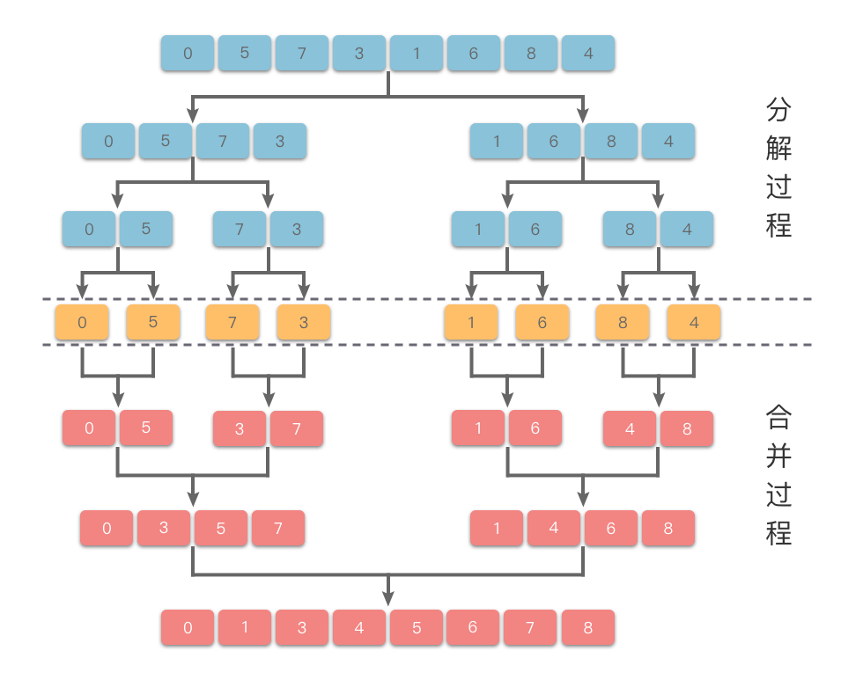
void merge_sort(int l, int r) {
if (l >= r) return;
int mid = (l + r) >> 1;
merge_sort(l, mid);
merge_sort(mid+1, r);
// 合并两个有序数组
int i = l, j = mid + 1, k = 0;
while (i <= mid && j <= r)
tmp[k++] = a[i] <= a[j] ? a[i++] : a[j++];
while (i <= mid) tmp[k++] = a[i++];
while (j <= r) tmp[k++] = a[j++];
for (i = l, j = 0; i <= r; ) a[i++] = tmp[j++];
}
易错点：
- 区间划分错误（必须[l,mid]和[mid+1,r]）
- 临时数组未清空导致污染

3、树形递归
（1）最优决策树构建（40%，★★★★）（了解）
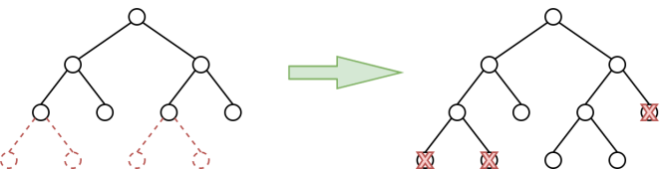
真题原型（2019年第18题）：
int dfs(int l, int r, int depth) {
if (l > r) return 0;
int min_pos = find_min(l, r); // 找到最小值位置
int left = dfs(l, min_pos-1, depth+1);
int right = dfs(min_pos+1, r, depth+1);
return left + right + depth * b[min_pos];
}
黄金法则：
- 每次递归划分后深度+1
- 结果累加必须放在递归调用之后
（2）二叉树遍历模板（30%，★★）
void traverse(TreeNode* root) {
if (!root) return;
// 前序：在此处处理root->val
traverse(root->left);
// 中序：在此处处理root->val
traverse(root->right);
// 后序：在此处处理root->val
}
高频考点：
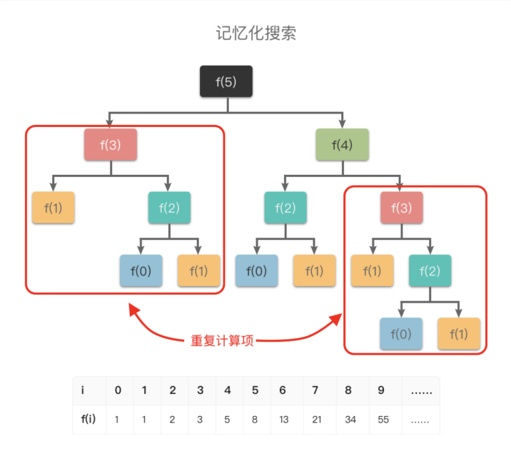
- 前序求深度，后序求高度
- 中序用于BST验证

4、递归优化
（1）记忆化搜索（20%，★★★★）
斐波那契优化示例：
int memo[MAXN];
int fib(int n) {
if (n <= 1) return n;
if (memo[n]) return memo[n];
return memo[n] = fib(n-1) + fib(n-2);
}
关键点：
- 数组初始化为0
- 先查表再递归
（2）尾递归优化（15%，★★★★★）（了解）
阶乘示例：
int fact(int n, int acc = 1) {
if (n == 0) return acc;
return fact(n-1, acc * n); // 尾调用形式
}
编译器优化原理：
- 复用当前栈帧，避免堆栈增长

5、特殊应用
（1）汉诺塔问题（25%，★★★）
黄金代码：
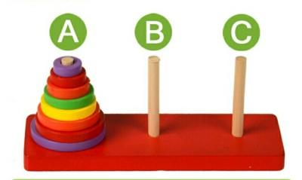
void hanoi(int n, char A, char C, char B) {
if (n == 0) return;
hanoi(n-1, A, B, C);
cout << "Move " << n << " from " << A << " to " << C << endl;
hanoi(n-1, B, C, A);
}
数学本质：
- 移动次数公式：T(n) = 2T(n-1) + 1 => O(2^n)
（2）回溯算法框架（30%，★★★★）
void backtrack(int step) {
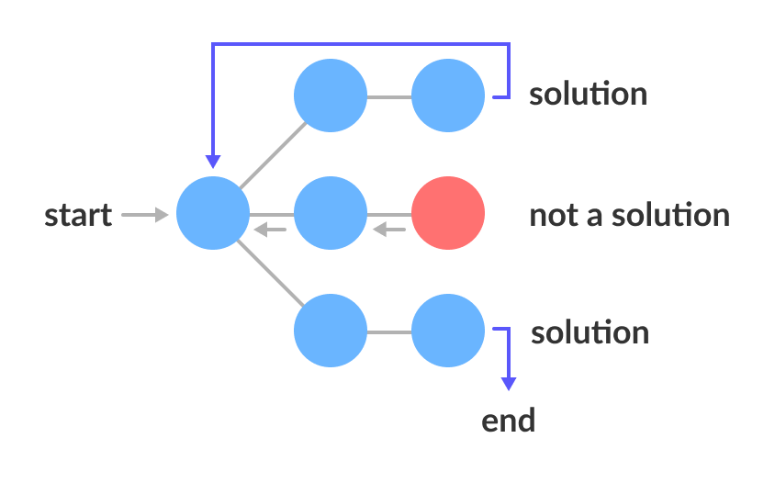
if (is_goal(step)) { store_result(); return; }
for (auto choice : all_choices) {
if (is_valid(choice)) {
make_choice(choice);
backtrack(step + 1);
undo_choice(choice); // 关键回溯步骤
}
}
}
易错点：
- 忘记撤销选择（导致状态污染）
- 剪枝条件设置不当

6、调试分析
（1）递归树展开（35%，★★★）
调试技巧：
void dfs(int n, int depth = 0) {
cout << string(depth, ' ') << "n=" << n << endl; // 缩进打印
if (n <= 1) return;
dfs(n-1, depth+1);
dfs(n-2, depth+1);
}
输出示例：
text
n=4
n=3
n=2
n=1
n=0
n=1
n=2
...
（2）栈溢出风险（25%，★★★★）（了解）
危险信号：
- 递归深度超过1e4（默认栈大小约8MB）
解决方案：
#pragma comment(linker, "/STACK:102400000,102400000") // 扩展栈空间
黄金法则：
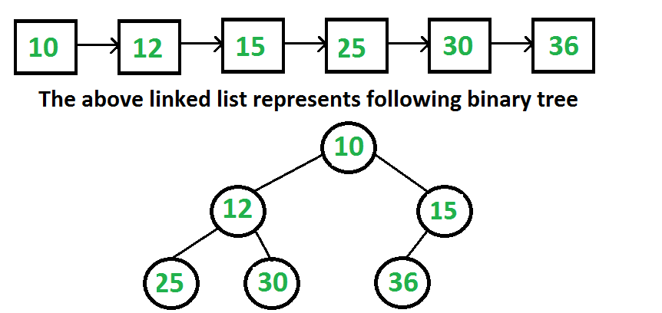
- 任何递归必须确保有终止条件
- 树形递归深度不超过O(log n)为安全
（3）边界条件处理（30%，★★★）
典型错误案例：
int binary_search(int l, int r) {
if (l > r) return -1; // 必须首先检查
int mid = (l + r) / 2;
// ...
}
关键检查点：
- 数组空(l > r)
- 单元素(l == r)
- 整数溢出(l + r)改用l + (r - l) / 2

真题强化

1、2007年第 12 题（递归）
近 20 年来，许多计算机专家都大力推崇递归算法，认为它是解决较复杂问题的强有力的工具。在下列关于递归算法的说法中，正确的是（ ）。
A. 在 1977 年前后形成标准的计算机高级语言 FORTRAN77 禁止在程序使用递归，原因之一是该方法可能会占用更多的内存空间
B. 和非递归算法相比，解决同一个问题，递归算法一般运行得更快一些
C. 对于较复杂的问题，用递归方式编程一般比非递归方式更难一些
D. 对于已经定义好的标准数学函数 sin(x)，应用程序中的语句“y=sin(sin(x));”就是一种递归调用
答案：A
解析：
A 正确：FORTRAN77 因递归调用需栈空间存储返回地址/局部变量，可能占用更多内存，故禁止递归。
B 错误：递归因函数调用开销（参数传递、栈帧管理）通常比迭代慢。
C 错误：递归简化复杂问题逻辑（如汉诺塔、树遍历），反而更易实现。
D 错误：sin(sin(x)) 是嵌套调用而非递归（未调用自身）。

2、2008年第 11 题（递归）
递归过程或函数调用时，处理参数和返回地址，通常使用一种称为（ ）的数据结构。
A. 队列
B. 多维数组
C. 线性表
D. 栈
答案：D
解析：递归过程或函数调用时，处理参数和返回地址通常使用栈数据结构来保存和恢复现场。

3、2008年第 24 题（递归）
阅读程序写结果:
#include<iostream>
using namespace std;
void foo(int a, int b, int c)
{
if(a > b)
foo(c, a, b);
else
cout << a << ',' << b << ',' << c << endl;
}
int main()
{
int a, b, c;
cin >> a >> b >> c;
foo(a, b, c);
return 0;
}
输入: 3 1 2
正确答案：2,3,1
解析：根据输入：
foo(3, 1, 2) 调用 foo(2, 3, 1)。
foo(2, 3, 1) 满足条件 a <= b，输出 2,3,1。

4、2013年第 15 题（递归，欧几里得算法）
下面是根据欧几里得算法编写的函数，它所计算的是 a 和 b 的（ ）。
int euclid(int a, int b){
if (b == 0)
return a;
else
return euclid(b, a % b);
}
A. 最大公共质因子
B. 最小公共质因子
C. 最大公约数
D. 最小公倍数
正确答案： C
解析：欧几里得算法用于计算两个数的最大公约数（GCD）。

5、2020年第 6 题（递归）
设 A 是 n 个实数的数组，考虑下面的递归算法：
XYZ (A[1..n])
1. if n=1 then return A[1]
2. else temp ← XYZ (A[1..n-1])
3. if temp < A[n]
4. then return temp
5. else return A[n]
请问算法 XYZ 的输出是什么？（ ）
A. A 数组的平均
B. A 数组的最小值
C. A 数组的中值
D. A 数组的最大值
正确答案： B
解析： 递归算法 XYZ 找出数组 A 的最小值。

6、2021年第 13 题（递归）
考虑如下递归算法
solve(n)
if n<=1 return 1
else if n>=5 return n*solve(n-2)
else return n*solve(n-1)
则调用 solve(7) 得到的返回结果为（ ）。
A. 105
B. 840
C. 210
D. 420
正确答案： C
解析：
solve(7)：7≥5 → 返回 7 × solve(5)
solve(5)：5≥5 → 返回 5 × solve(3)
solve(3)：3<5 且 3>1 → 返回 3 × solve(2)
solve(2)：2<5 且 2>1 → 返回 2 × solve(1)
solve(1)：1≤1 → 返回 1
回溯计算：
solve(2) = 2 × 1 = 2
solve(3) = 3 × 2 = 6
solve(5) = 5 × 6 = 30
solve(7) = 7 × 30 = 210
结论：最终结果为 210（选项 C）。递归路径：7→5→3→2→1，计算为 7×5×3×2×1=210。

7、2022年第 15 题（递归）
以下对递归方法的描述中，正确的是：（ ）。
A. 递归是允许使用多组参数调用函数的编程技术
B. 递归是通过调用自身来求解问题的编程技术
C. 递归是面向对象和数据而不是功能和逻辑的编程语言模型
D. 递归是将用某种高级语言转换为机器代码的编程技术
正确答案： B
解析： B 正确：递归的核心是函数直接/间接调用自身解决问题（如阶乘、斐波那契数列）。
A 错误：多组参数调用是函数重载或参数化，与递归无关。
C 错误：描述的是面向对象编程（OOP），非递归。
D 错误：描述的是编译过程，非递归。

8. 2009年第23题（递归-最大公约数-欧几里得算法）
阅读程序写结果：
#include <iostream>
using namespace std;
int a,b;
int work(int a,int b){
if (a%b)
return work(b,a%b);
return b;
}
int main(){
cin >> a >> b;
cout << work(a,b) << endl;
return 0;
}
输入：20 12
答案：
4
解析：
- 程序实现了欧几里得算法（辗转相除法），用于计算两个整数的最大公约数（GCD）。算法核心：若 a % b 不为 0，则递归调用 work(b, a % b)；否则返回 b（此时 b 即为最大公约数）。
- 输入为 a = 20, b = 12 时：
  - 第一层：work(20, 12) → 20 % 12 = 8 ≠ 0，递归 work(12, 8)。
  - 第二层：work(12, 8) → 12 % 8 = 4 ≠ 0，递归 work(8, 4)。
  - 第三层：work(8, 4) → 8 % 4 = 0，返回 4。
- 最终输出结果为 20 和 12 的最大公约数 4。

9. 2010年第26题（递归）
阅读程序写结果：
#include <iostream>
using namespace std;
const int NUM = 5;
int r(int n)
{
int i;
if (n <= NUM)
return n;
for (i = 1; i <= NUM; i++)
if (r(n - i) < 0)
return i;
return -1;
}
int main()
{
int n;
cin>>n;
cout<<r(n)<<endl;
return 0;
}
（1）输入：7，输出：
（2）输入：16，输出：
答案：
（1）1
（2）4
解析：
- 递归函数 r(n) 逻辑：
  - 若 n ≤ 5（NUM = 5），直接返回 n。
  - 若 n > 5，循环 i = 1 到 5，检查 r(n - i) < 0。若成立，返回 i；否则返回 -1。
- （1）输入 7：
  - r(7): 7 > 5，进入循环。
    - i = 1：计算 r(7 - 1) = r(6)。
      - r(6): 6 > 5，进入循环。
        - i = 1：计算 r(5) → 5 ≤ 5，返回 5（5 > 0，不满足 < 0）。
        - i = 2：计算 r(4) → 4 ≤ 5，返回 4（4 > 0）。
        - ...
        - i = 5：计算 r(1) → 1 ≤ 5，返回 1（1 > 0）
        - 所有 i 的 r(n - i) 均大于 0，循环结束返回 -1。
      - 此时 r(6) = -1 < 0 成立，r(7) 返回 i = 1。
  - 输出 1。
- （2）输入 16：
- 分析规律：
  - r(1) ——r(5) 分别为1、2、3、4、5，r(6)=-1
  - r(7) ——r(11) 分别为1、2、3、4、5，r(12)=-1
  - r(13) ——r(17) 分别为1、2、3、4、5，r(18)=-1

10. 2011年第26题（递归）
阅读程序写结果：
#include<iostream>
using namespace std;
int solve(int n,int m)
{
int i,sum;
if(m==1) return 1;
sum=0;
for(i=1;i<n;i++)
sum+= solve(i,m-1);
return sum;
}
int main()
{
int n,m;
cin>>n>>m;
cout<<solve(n,m)<<endl;
return 0;
}
输入：7 4，输出：
答案：
20
解析：
- 函数 solve(n, m) 递归计算组合数，具体为从 n-1 个元素中选择 m-1 个的组合数（即 C(n-1, m-1)）。
- 递归逻辑：
  - 当 m == 1 时，返回 1（基准情况）。
  - 否则，初始化 sum = 0，循环 i = 1 到 n-1，累加 solve(i, m-1)。
- 数学本质：solve(n, m) = C(n-1, m-1)，其中 C 是组合数。
  - 输入 n = 7, m = 4：
    - 计算 solve(7, 4) = C(6, 3)。
    - 组合数公式：C(6, 3) = 6! / (3! * 3!) = 20。
- 递归计算过程详解（solve(7,4)）
  - 第一层：solve(7,4),m=4 ≠ 1 → 进入循环,初始化 sum = 0
    - 循环 i 从 1 到 6：
      - i=1：sum += solve(1,3)
      - i=2：sum += solve(2,3)
      - i=3：sum += solve(3,3)
      - i=4：sum += solve(4,3)
      - i=5：sum += solve(5,3)
      - i=6：sum += solve(6,3)
      - 最终返回 sum = 0 + 0 + 1 + 3 + 6 + 10 = 20
  - 第二层：solve(1,3),m=3 ≠ 1 → 进入循环
    - 循环 i 从 1 到 0（i<1 条件不满足）→ 循环不执行,返回 sum = 0
  - 第二层：solve(2,3),m=3 ≠ 1 → 进入循环
    - 循环 i 从 1 到 1：
    - i=1：sum += solve(1,2),返回 sum = solve(1,2)
  - 第三层：solve(1,2),m=2 ≠ 1 → 进入循环
    - 循环 i 从 1 到 0（i<1 条件不满足）→ 循环不执行,返回 sum = 0,∴ solve(2,3) = 0
  - 第二层：solve(3,3),m=3 ≠ 1 → 进入循环
    - 循环 i 从 1 到 2：
      - i=1：sum += solve(1,2) = 0
      - i=2：sum += solve(2,2)
      - 返回 sum = 0 + solve(2,2)
  - 第三层：solve(2,2),m=2 ≠ 1 → 进入循环
    - 循环 i 从 1 到 1：
      - i=1：sum += solve(1,1)
      - 返回 sum = solve(1,1)
  - 第四层：solve(1,1),m=1 → 直接返回 1
    - ∴ solve(2,2) = 1
    - ∴ solve(3,3) = 0 + 1 = 1
  - 第二层：solve(4,3), m=3 ≠ 1 → 进入循环
    - 循环 i 从 1 到 3：
      - i=1：sum += solve(1,2) = 0
      - i=2：sum += solve(2,2) = 1
      - i=3：sum += solve(3,2)
    - 返回 sum = 0 + 1 + solve(3,2)
  - 第三层：solve(3,2),m=2 ≠ 1 → 进入循环
    - 循环 i 从 1 到 2：
      - i=1：sum += solve(1,1) = 1
      - i=2：sum += solve(2,1)
    - 返回 sum = 1 + solve(2,1)
  - 第四层：solve(2,1),m=1 → 直接返回 1
      - ∴ solve(3,2) = 1 + 1 = 2
      - ∴ solve(4,3) = 0 + 1 + 2 = 3
  - 第二层：solve(5,3),m=3 ≠ 1 → 进入循环
    - 循环 i 从 1 到 4：
      - i=1：sum += solve(1,2) = 0
      - i=2：sum += solve(2,2) = 1
      - i=3：sum += solve(3,2) = 2
      - i=4：sum += solve(4,2)
    - 返回 sum = 0 + 1 + 2 + solve(4,2)
  - 第三层：solve(4,2),m=2 ≠ 1 → 进入循环
    - 循环 i 从 1 到 3：
      - i=1：sum += solve(1,1) = 1
      - i=2：sum += solve(2,1) = 1
      - i=3：sum += solve(3,1) = 1
    - 返回 sum = 1 + 1 + 1 = 3
    - ∴ solve(5,3) = 0 + 1 + 2 + 3 = 6
  - 第二层：solve(6,3),m=3 ≠ 1 → 进入循环
    - 循环 i 从 1 到 5：
      - i=1：sum += solve(1,2) = 0
      - i=2：sum += solve(2,2) = 1
      - i=3：sum += solve(3,2) = 2
      - i=4：sum += solve(4,2) = 3
      - i=5：sum += solve(5,2)
    - 返回 sum = 0 + 1 + 2 + 3 + solve(5,2)
  - 第三层：solve(5,2),m=2 ≠ 1 → 进入循环
    - 循环 i 从 1 到 4：
      - i=1：sum += solve(1,1) = 1
      - i=2：sum += solve(2,1) = 1
      - i=3：sum += solve(3,1) = 1
      - i=4：sum += solve(4,1) = 1
    - 返回 sum = 1 + 1 + 1 + 1 = 4
    - ∴ solve(6,3) = 0 + 1 + 2 + 3 + 4 = 10
  - 最终结果
  - solve(7,4) = solve(1,3) + solve(2,3) + solve(3,3) + solve(4,3) + solve(5,3) + solve(6,3)
  - = 0 + 0 + 1 + 3 + 6 + 10
  - = 20
  - 该结果等于组合数 C(6,3) = 6!/(3!×3!) = 20，验证了程序的数学本质是计算组合数 C(n-1, m-1)。

11. 2014年第24题（递归）
阅读程序写结果：
#include <iostream>
using namespace std;
int fun(int n)
{
if(n == 1)
return 1;
if(n == 2)
return 2;
return fun(n - 2) - fun(n - 1);
}
int main()
{
int n;
cin >> n;
cout << fun(n) << endl;
return 0;
}
输入：7，输出：
答案：-11
解析：
- 递归函数 fun(n) 定义：
  - n == 1 时返回 1。
  - n == 2 时返回 2。
  - 否则返回 fun(n - 2) - fun(n - 1)。
- 输入 n = 7，需计算 fun(7)：
  - fun(7) = fun(5) - fun(6)
  - 先计算 fun(5) 和 fun(6)：
    - fun(5) = fun(3) - fun(4)
    - fun(6) = fun(4) - fun(5)
  - 再计算底层：
    - fun(3) = fun(1) - fun(2) = 1 - 2 = -1
    - fun(4) = fun(2) - fun(3) = 2 - (-1) = 3
  - 回代：
    - fun(5) = fun(3) - fun(4) = -1 - 3 = -4
    - fun(6) = fun(4) - fun(5) = 3 - (-4) = 7
  - 最终：fun(7) = fun(5) - fun(6) = -4 - 7 = -11。
- 递归树如下：
  - fun(7)
  - = fun(5) - fun(6)
  - = [fun(3) - fun(4)] - [fun(4) - fun(5)]
  - = [(-1) - (3)] - [(3) - (-4)]
  - = (-4) - (7)
  - = -11
- 输出 -11。

12. 2012年第25题（递归）
阅读程序写结果：
#include <iostream>
using namespace std;
int n, i, j, a[100][100];
int solve(int x, int y)
{
int u, v;
if (x == n) return a[x][y];
u = solve(x + 1, y);
v = solve(x + 1, y + 1);
if (u > v) return a[x][y] + u;
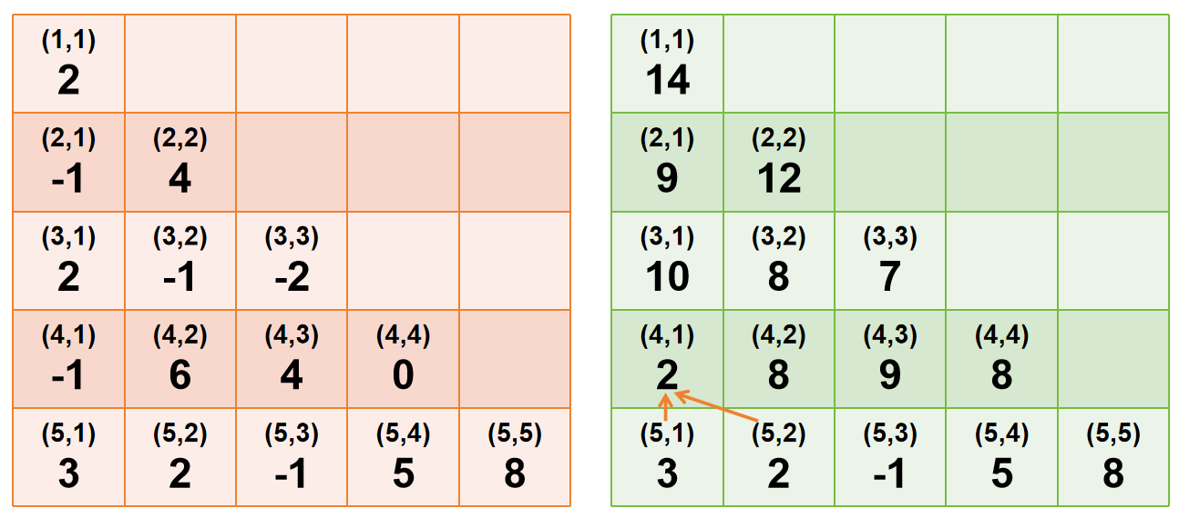
else return a[x][y] + v;
}
int main()
{
cin >> n;
for (i = 1; i <= n; i++)
for (j = 1; j <= i; j++) cin >> a[i][j];
cout << solve(1, 1) << endl;
return 0;
}
输入：
5
2
-1 4
2 -1 -2
-1 6 4 0
3 2 -1 5 8
输出：
答案：
14
解析：
- 程序计算一个数字三角形从顶点 (1,1) 到底边 (n, y) 的最大路径和。递归函数 solve(x, y) 返回从 (x, y) 到底边的最大路径和。
- 逻辑：
  - 若 x == n（到达底边），直接返回 a[x][y]。
  - 否则，递归计算下方 (x+1, y) 和右下方 (x+1, y+1) 的最大路径和 u 和 v，返回 a[x][y] + max(u, v)。
- 输入数据构建的三角形：
  - 行 1: 2
  - 行 2: -1 4
  - 行 3: 2 -1 -2
  - 行 4: -1 6 4 0
  - 行 5: 3 2 -1 5 8
- 计算最大路径和：
  - 从 (1,1) 开始：solve(1,1) = a[1][1] + max(solve(2,1), solve(2,2))。
  - 递归展开关键路径：
    - solve(5,1) = 3, solve(5,2) = 2, solve(5,3) = -1, solve(5,4) = 5, solve(5,5) = 8（底边）。
    - solve(4,1) = a[4][1] + max(solve(5,1), solve(5,2)) = -1 + max(3, 2) = -1 + 3 = 2
    - solve(4,2) = a[4][2] + max(solve(5,2), solve(5,3)) = 6 + max(2, -1) = 6 + 2 = 8
    - solve(4,3) = a[4][3] + max(solve(5,3), solve(5,4)) = 4 + max(-1, 5) = 4 + 5 = 9
    - solve(4,4) = a[4][4] + max(solve(5,4), solve(5,5)) = 0 + max(5, 8) = 8
    - 继续向上：
      - solve(3,1) = a[3][1] + max(solve(4,1), solve(4,2)) = 2 + max(2, 8) = 2 + 8 = 10
      - solve(3,2) = a[3][2] + max(solve(4,2), solve(4,3)) = -1 + max(8, 9) = -1 + 9 = 8
      - solve(3,3) = a[3][3] + max(solve(4,3), solve(4,4)) = -2 + max(9, 8) = -2 + 9 = 7
    - 再向上：
      - solve(2,1) = a[2][1] + max(solve(3,1), solve(3,2)) = -1 + max(10, 8) = -1 + 10 = 9
      - solve(2,2) = a[2][2] + max(solve(3,2), solve(3,3)) = 4 + max(8, 7) = 4 + 8 = 12
  - 最终：solve(1,1) = a[1][1] + max(solve(2,1), solve(2,2)) = 2 + max(9, 12) = 2 + 12 = 14。输出 14。

13. 2018年第22题（递归-最大公约数之和）
完善程序：
（最大公约数之和）下列程序想要求解整数 n 的所有约数两两之间最大公约数的和对 10007 求余后的值，试补全程序。（第一空 2 分，其余 3 分）
举例来说，4 的所有约数是 1,2,4。1 和 2 的最大公约数为 1；2 和 4 的最大公约数为 2；1 和 4 的最大公约数为 1 。于是答案为 1+2+1=4。
要求 getDivisor 函数的复杂度为 O($\sqrt{n}$)，gcd 函数的复杂度为 O(logmax(a,b))。
#include <iostream>
using namespace std;
const int N = 110000, P = 10007;
int n;
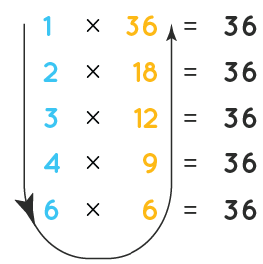
int a[N], len;
int ans;
void getDivisor() {
len = 0;
for (int i = 1;【①】 <= n; ++i) //
if (n % i == 0) {
a[++len] = i;
if (n / i != i) a[++len] = 【②】;
}
}
int gcd(int a, int b) {
if (b == 0) 【③】; //
return gcd(b, 【④】); //
}
int main() {
cin >> n;
getDivisor();
ans = 0;
for (int i = 1; i <= len; ++i) {
for (int j = i + 1; j <= len; ++j) {
ans = (【⑤】) % P; //
}
}
cout << ans << endl;
return 0;
}
答案：
① i * i
② n / i
③ return a
④ a % b
⑤ ans + gcd(a[i], a[j])
解析：
① i * i <= n：
- 约数成对出现（如 i 和 n/i），只需遍历 i 到 sqrt(n)。条件 i * i <= n 确保 i 不超过 n 的平方根。
② n / i：
- 当 i 是约数时，n/i 也是约数。添加 a[++len] = n / i，但需避免重复（当 n 是平方数时，i = n/i）。条件 if (n / i != i) 防止重复添加。
③ return a：
- 欧几里得算法基准情况：当 b == 0 时，最大公约数是 a。
④ a % b：
- 递归步骤：gcd(b, a % b) 实现辗转相除。
⑤ ans + gcd(a[i], a[j])：
- 累加所有约数对 (i,j) 的最大公约数。ans = (ans + gcd(a[i], a[j])) % P 确保结果对 10007 取模。
整体逻辑：
- getDivisor 收集所有约数到数组 a。
- 双重循环遍历所有约数对。
- gcd 函数递归计算最大公约数。
- 累加并对 P 取模。
完整程序
#include <iostream>
using namespace std;
const int N = 110000, P = 10007;
int n;
int a[N], len;
int ans;
void getDivisor() {
len = 0;
for (int i = 1;i * i<= n; ++i) //
if (n % i == 0) {
a[++len] = i;
if (n / i != i) a[++len] =n / i; //
}
}
int gcd(int a, int b) {
if (b == 0) return a; //
return gcd(b, a % b); //
}
int main() {
cin >> n;
getDivisor();
ans = 0;
for (int i = 1; i <= len; ++i) {
for (int j = i + 1; j <= len; ++j) {
ans = (ans + gcd(a[i], a[j])) % P; //
}
}
cout << ans << endl;
return 0;
}

2019年第19题（二维数组、递归）
完善程序
1.（矩阵变幻）有一个奇幻的矩阵，在不停地变幻，其变幻方式为：
数字 0 变成矩阵：
0 0
0 1
数字 1 变成矩阵：
1 1
1 0
最初该矩阵只有一个元素 0，变幻 n 次后，矩阵会变成什么样？
例如，矩阵最初为：[0]
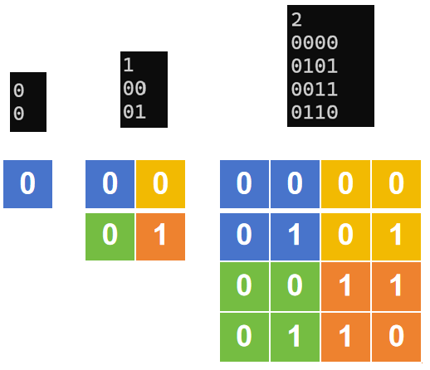
矩阵变幻 1 次后：
0 0
0 1
矩阵变幻 2 次后：
0 0 0 0
0 1 0 1
0 0 1 1
0 1 1 0
输入：一行一个不超过 10 的正整数 n。输出：变幻 n 次后的矩阵。
试补全程序。
提示：
- << 表示二进制左移运算符，例如 (11)2 << 2 = (1100)2；
- 而 ^ 表示二进制异或运算符，它将两个参与运算的数中的每个对应的二进制位进行比较，若两个二进制位相同，则运算结果的对应二进制位为 0，反之为 1。
#include <cstdio>
using namespace std;
int n;
const int max_size = 1 << 10;
int res[max_size][max_size];
void recursive(int x, int y, int n, int t) {
if (n == 0) {
res[x][y] =【①】;
return;
}
int step = 1 << (n - 1);
recursive(【②】, n - 1, t);
recursive(x, y + step, n - 1, t);
recursive(x + step, y, n - 1, t);
recursive(【③】, n - 1, !t);
}
int main() {
scanf("%d", &n);
recursive(0, 0, 【④】);
int size = 【⑤】;
for (int i = 0; i < size; i++) {
for (int j = 0; j < size; j++)
printf("%d", res[i][j]);
puts("");
}
return 0;
}
①处应填（）
A. n%2
B. 0
C. t
D. 1
②处应填（）
A. x-step,y-step
B. x,y-step
C. x-step,y
D. x,y
③处应填（）
A. x-step,y-step
B. x+step,y+step
C. x-step,y
D. x,y-step
④处应填（）
A. n-1,n%2
B. n,0
C. n,n%2
D. n-1,0
⑤处应填（）
A. 1<<(n+1)
B. 1<<n
C. n+1
D. 1<<(n-1)
答案与解析：
① C. t：当 n == 0 时，矩阵大小为 1x1，直接填入当前值 t。
② D. x,y：递归左上角子矩阵时，起始坐标不变（仍为 (x, y)）。
③ B. x+step,y+step：递归右下角子矩阵时，起始坐标为 (x + step, y + step)，且值取反 !t。
④ B. n,0：主函数中 recursive(0, 0, n, 0) 初始化整个矩阵，参数为输入 n 和初始值 0。
⑤ B. 1<<n：矩阵大小是 2^n x 2^n，1 << n 表示 2^n。
函数功能：递归生成一个 2^n x 2^n 的矩阵，其中右下角子矩阵值取反，形成分形图案（如类似 Cantor 集）。
完整程序
#include <cstdio>
using namespace std;
int n;
const int max_size = 1 << 10; // 最大矩阵大小为 2^10 x 2^10
int res[max_size][max_size]; // 存储变幻后的矩阵
// 递归函数，x, y 是当前矩阵的左上角坐标，n 是变幻次数，t 是填充的数字（0 或 1）
void recursive(int x, int y, int n, int t) {
if (n == 0) {
res[x][y] = t;
return;
}
int step = 1 << (n - 1); // 每次递归时，矩阵的步长为 2^(n-1)
// 递归填充四个子矩阵
recursive(x, y, n - 1, t); // 左上
recursive(x, y + step, n - 1, t); // 右上
recursive(x + step, y, n - 1, t); // 左下
recursive(x + step, y + step, n - 1, !t); // 右下，填充反转后的数字
}
int main() {
scanf("%d", &n); // 输入变幻次数 n
recursive(0, 0, n, 0); // 从矩阵左上角(0, 0)开始，进行 n 次变幻，初始填充为 0
int size = 1 << n; // 矩阵的大小为 2^n
for (int i = 0; i < size; i++) {
for (int j = 0; j < size; j++) {
printf("%d", res[i][j]); // 输出每个矩阵元素
}
puts(""); // 输出换行
}
return 0;
}
递归函数：
函数 recursive(x, y, n, t) 是用于模拟矩阵变化的核心函数。参数解释如下：
- x 和 y：表示当前矩阵左上角的坐标（起始位置）。
- n：表示当前矩阵变幻的次数（递归的深度）。
- t：表示当前需要填充的矩阵类型，0 或 1。
递归的过程：
- 如果 n == 0，说明已经达到了基本情况，直接将当前坐标 res[x][y] 设为 t。
- 否则，矩阵需要被分割成四个更小的矩阵。我们将矩阵递归地分为四个区域：
  - 左上区域：填充当前的 t。
  - 右上区域：填充当前的 t。
  - 左下区域：填充当前的 t。
  - 右下区域：填充当前的 !t（即 t 的反转，即如果当前是 0，则填充 1，反之亦然）。
主函数：
- 读取输入的 n，并初始化一个大小为 2^n x 2^n 的矩阵 res。
- 调用 recursive(0, 0, n, 0)，从矩阵的左上角开始填充，变幻 n 次。
- 最后，输出矩阵的内容。
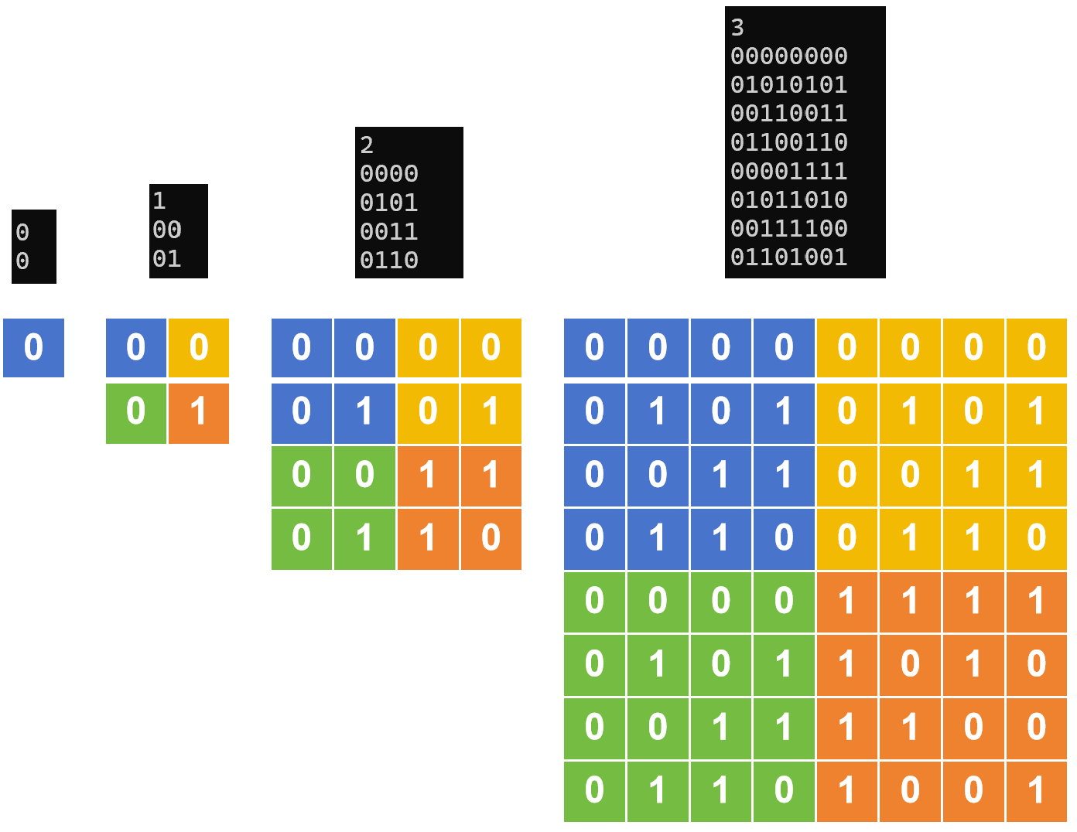

2019年第18题（递归）
阅读程序回答问题
#include <iostream>
using namespace std;
const int maxn = 10000;
int n;
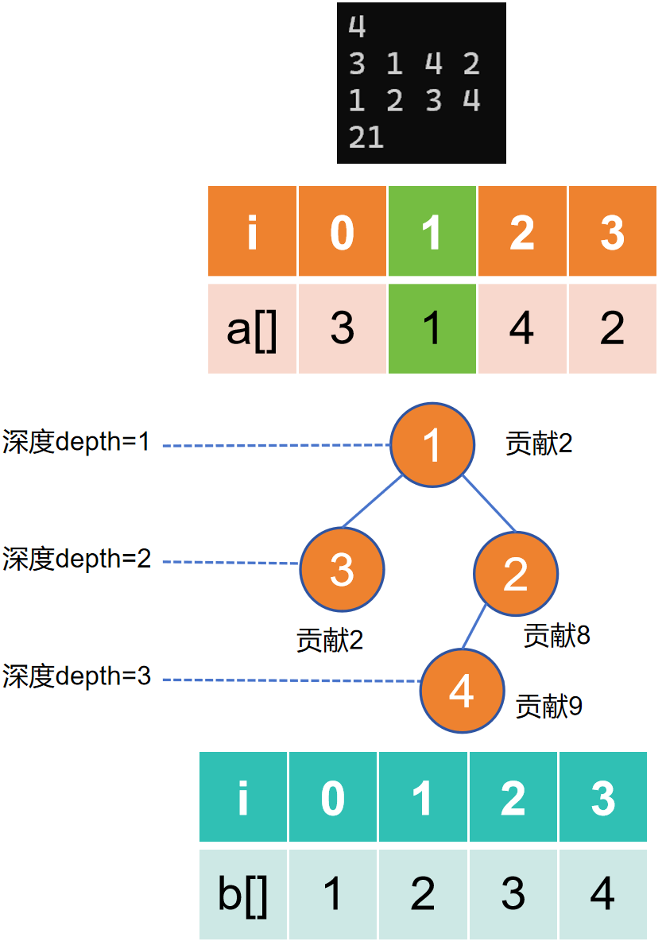
int a[maxn];
int b[maxn];
int f(int l, int r, int depth) {
if (l > r)
return 0;
int min = maxn, mink;
for (int i = l; i <= r; ++i) {
if (min > a[i]) {//第12行
min = a[i];
mink = i;
}
}
int lres = f(l, mink - 1, depth + 1);
int rres = f(mink + 1, r, depth + 1);
return lres + rres + depth * b[mink];
}
int main() {
cin >> n;
for (int i = 0; i < n; ++i)
cin >> a[i];
for (int i = 0; i < n; ++i)
cin >> b[i];
cout << f(0, n - 1, 1) << endl;
return 0;
}
判断题
1、如果 a 数组有重复的数字，则程序运行时会发生错误。（）
A. 正确
B. 错误
2、如果 b 数组全为 0，则输出为 0。（）
A. 正确
B. 错误
选择题
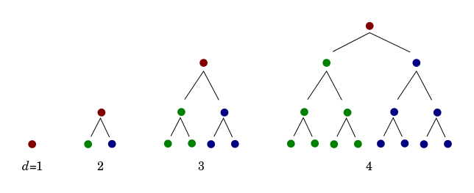
3、当 n = 100 时，最坏情况下，与第 12 行的比较运算执行的次数最接近的是：（）。
A. 5000
B. 600
C. 6
D. 100
4、当 n = 100 时，最好情况下，与第 12 行的比较运算执行的次数最接近的是：（）。
A. 100
B. 6
C. 5000
D. 600
5、当 n = 10 时，若 b 数组满足，对任意 0 ≤ i < n，都有 b[i] = i + 1，那么输出最大为（）。
A. 386
B. 383
C. 384
D. 385
6、当 n = 100 时，若 b 数组满足，对任意 0 ≤ i < n，都有 b[i]=1，那么输出最小为（）。
A. 582
B. 580
C. 579
D. 581
答案与解析：
判断题1：如果 a 数组有重复的数字，则程序运行时会发生错误。（）
答案：B. 错误
解析：
- 程序在查找最小值时（第12行 if (min > a[i])）采用严格大于的比较条件。当遇到多个相同的最小值时，程序会记录第一个遇到的最小值索引（因为后续相等的值不会触发更新）。
- 例如：若 a = [1, 1, 2]，第一次循环 min=1, mink=0；第二次循环 a[1]=1 不满足 min>a[i]，跳过。
- 递归逻辑完全兼容重复值，不会产生错误。因此答案为错误（B）。
判断题2：如果 b 数组全为 0，则输出为 0。（）
答案：A. 正确
解析：
- 输出结果由 depth * b[mink] 的累加决定（第16行 return lres + rres + depth * b[mink]）。若 b 数组全为0，则：
- 所有节点的贡献值 depth * b[mink] = 0
- 递归结果 lres 和 rres 也因 b[i]=0 而全为0
- 最终输出必为0。因此答案为正确（A）。
选择题3：当 n=100 时，最坏情况下，第12行的比较次数最接近？
答案：A. 5000
解析：
- 第12行的比较发生在查找最小值时（for 循环内部）。最坏情况是递归树退化成链状：
- 场景：a 数组严格递增（如 a=[100,99,...,1]），每次最小值在区间端点。
- 比较次数计算：
- 第一层递归：区间长度100 → 100次比较
- 第二层：区间长度99 → 99次比较
- ...
- 第100层：区间长度1 → 1次比较
- 总次数 = (1+100)/2 = 5050,因此选A（5000）。
选择题4：当 n=100 时，最好情况下，第12行的比较次数最接近？
答案：D. 600
解析：
- 第12行是查找最小值时的比较语句（if (min > a[i])）。在最好情况下，每次递归都能把区间分成均匀的两半（最小值正好在中间位置）。
- 计算过程：
  - 第一层（整个区间100个数）：比较100次（扫描所有数）。
  - 第二层（两个子区间各50个数）：每个区间比较50次，共100次（50+50）。
  - 第三层（四个子区间各25个数）：每个区间比较25次，共100次（25×4）。
  - 以此类推，直到区间长度为1。
- 总次数：
  - 每一层的比较次数加起来都接近100次。
  - 递归深度约为7层（因为2^7=128>100）。
  - 总比较次数 ≈ 100 × 7 = 700次。
  - 但精确计算（考虑区间长度变化）约为664次，最接近600。
  - 结论：选D（600）。
选择题5：n=10，b[i]=i+1 时，输出最大为？
答案：D. 385
解析：
- 输出值 = 所有节点的（深度 × b[i]）之和。b[i] = i+1（即b[0]=1, b[1]=2, ..., b[9]=10）。
- 最大化输出的策略：
  - 让b值最大的节点（如b[9]=10）位于最深层（深度10）。
  - 让b值次大的节点（b[8]=9）位于深度9。
  - 依此类推，b值最小的节点（b[0]=1）放在最浅层（深度1）。
- 计算过程：
  - 深度1的节点贡献：1（深度）×1（b值）=1
  - 深度2的节点贡献：2×2=4
  - 深度3的节点贡献：3×3=9
  - ...
  - 深度10的节点贡献：10×10=100
  - 总和 = 1 + 4 + 9 + 16 + 25 + 36 + 49 + 64 + 81 + 100
  - = (1+49) + (4+36) + (9+81) + (16+64) + 25 +100
  - = 50 + 40 + 90 + 80 + 25 + 100
  - = 385（即1到10的平方和）。
  - 结论：最大值是385，选D。
选择题6：n=100，b[i]=1 时，输出最小为？
答案：B. 580
解析：
- 当b[i]全为1时，输出 = 所有节点的深度之和。深度之和最小需要树尽可能平衡（完全二叉树）。
- 树的结构（深度从1开始）：
  - 深度1：根节点（1个节点）→ 深度和=1
  - 深度2：2个节点 → 深度和=2×2=4
  - 深度3：4个节点 → 深度和=3×4=12
  - 深度4：8个节点 → 深度和=4×8=32
  - 深度5：16个节点 → 深度和=5×16=80
  - 深度6：32个节点 → 深度和=6×32=192
  - 深度7：剩余37个节点（100-1-2-4-8-16-32=37）→ 深度和=7×37=259
- 总和计算：
- 1（深度1） + 4（深度2） + 12（深度3） + 32（深度4） + 80（深度5） + 192（深度6） + 259（深度7） = 580
- 结论：最小输出是580，选B。
程序结构和功能概述
这段C++程序的主要功能是：基于数组 a 构建一个隐式的笛卡尔树（Cartesian Tree），并在构建过程中计算一个特定值。笛卡尔树是一种二叉树结构，其中每个子树的根节点是子数组中的最小值。程序的核心是递归函数 f(l, r, depth)，它在数组 a 的子区间 [l, r] 中执行以下操作：
- 找到最小值及其索引 mink。
- 递归处理左子树（区间 [l, mink-1]）和右子树（区间 [mink+1, r]），递归时深度 depth 增加 1。
- 返回左子树结果 + 右子树结果 + 当前节点的贡献值（depth * b[mink]）。
最终，程序输出的是整个数组区间 [0, n-1] 构建的笛卡尔树中，所有节点的 depth * b[i] 之和。其中：
- depth 表示节点在树中的深度（根节点深度为 1，子节点深度递增）。
- b[i] 是节点 i 对应的权重值。
输入输出示例
- 输入：
  - 4（数组长度 n）
  - 3 1 4 2（数组 a）
  - 1 2 3 4（数组 b）
- 输出 21 是程序计算出的所有节点的 depth * b[i] 总和。
详细执行过程（以输入 n=4, a=[3,1,4,2], b=[1,2,3,4] 为例）
程序从 main 函数开始：
- 读取 n = 4。
- 读取数组 a = [3, 1, 4, 2]（索引 0 到 3）。
- 读取数组 b = [1, 2, 3, 4]（索引 0 到 3）。
- 调用递归函数 f(0, 3, 1)（处理整个区间 [0, 3]，深度为 1）。
步骤 1: 初始调用 f(0, 3, 1)
- 区间 [l=0, r=3]，深度 depth=1。
- 在 a[0..3] 中找最小值：a[0]=3, a[1]=1, a[2]=4, a[3]=2。最小值是 1，索引 mink=1。
- 计算当前节点贡献：depth * b[mink] = 1 * b[1] = 1 * 2 = 2。
- 递归左子树：f(l, mink-1, depth+1) = f(0, 0, 2)（区间 [0, 0]，深度 2）。
- 递归右子树：f(mink+1, r, depth+1) = f(2, 3, 2)（区间 [2, 3]，深度 2）。
- 返回结果：左子树结果 + 右子树结果 + 当前贡献 = f(0,0,2) + f(2,3,2) + 2。
现在需要计算 f(0,0,2) 和 f(2,3,2)。
步骤 2: 计算左子树 f(0, 0, 2)
- 区间 [l=0, r=0]，深度 depth=2（只有一个元素 a[0]=3）。
- 最小值是 a[0]=3，索引 mink=0。
- 计算当前节点贡献：depth * b[mink] = 2 * b[0] = 2 * 1 = 2。
- 左递归：f(l, mink-1, depth+1) = f(0, -1, 3)。由于 l=0 > r=-1，返回 0。
- 右递归：f(mink+1, r, depth+1) = f(1, 0, 3)。由于 l=1 > r=0，返回 0。
- 返回结果：0 + 0 + 2 = 2。
步骤 3: 计算右子树 f(2, 3, 2)
- 区间 [l=2, r=3]，深度 depth=2。
- 在 a[2..3] 中找最小值：a[2]=4, a[3]=2。最小值是 2，索引 mink=3。
- 计算当前节点贡献：depth * b[mink] = 2 * b[3] = 2 * 4 = 8。
- 递归左子树：f(l, mink-1, depth+1) = f(2, 2, 3)（区间 [2, 2]，深度 3）。
- 递归右子树：f(mink+1, r, depth+1) = f(4, 3, 3)。由于 l=4 > r=3，返回 0。
- 返回结果：f(2,2,3) + 0 + 8。
现在需要计算 f(2,2,3)。
步骤 4: 计算 f(2, 2, 3)
- 区间 [l=2, r=2]，深度 depth=3（只有一个元素 a[2]=4）。
- 最小值是 a[2]=4，索引 mink=2。
- 计算当前节点贡献：depth * b[mink] = 3 * b[2] = 3 * 3 = 9。
- 左递归：f(l, mink-1, depth+1) = f(2, 1, 4)。由于 l=2 > r=1，返回 0。
- 右递归：f(mink+1, r, depth+1) = f(3, 2, 4)。由于 l=3 > r=2，返回 0。
- 返回结果：0 + 0 + 9 = 9。
回退到 f(2,3,2)：
- f(2,3,2) = f(2,2,3) + 0 + 8 = 9 + 0 + 8 = 17。
步骤 5: 回退到初始调用 f(0,3,1)
- f(0,3,1) = f(0,0,2) + f(2,3,2) + 2 = 2 + 17 + 2 = 21。
最终输出
程序输出 21，这是所有节点的 depth * b[i] 总和。
构建的笛卡尔树结构
根据执行过程，可以描绘出以下笛卡尔树（基于数组 a 的最小值递归构建）：
- 根节点：索引 1（值 a[1]=1），深度 1，贡献 1 * b[1] = 1*2 = 2。
- 左子树：索引 0（值 a[0]=3），深度 2，贡献 2 * b[0] = 2*1 = 2。
- 右子树：索引 3（值 a[3]=2），深度 2，贡献 2 * b[3] = 2*4 = 8。
- 左子树：索引 2（值 a[2]=4），深度 3，贡献 3 * b[2] = 3*3 = 9。
树结构可视化：
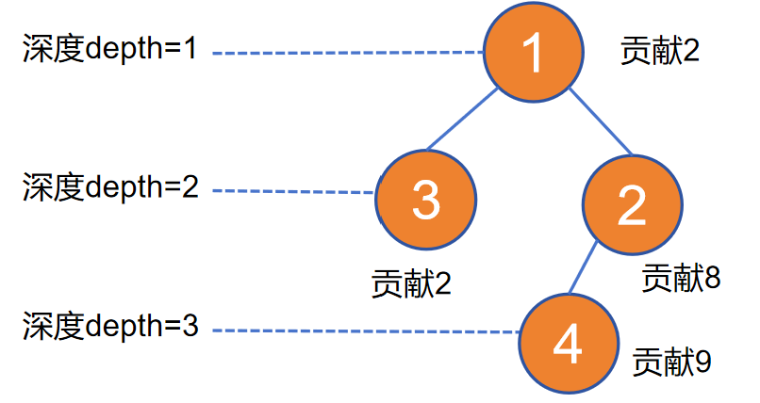

2020年第18题（递归）
阅读程序回答问题
#include <algorithm>
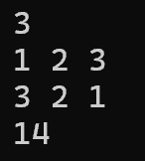
#include <iostream>
using namespace std;
int n;
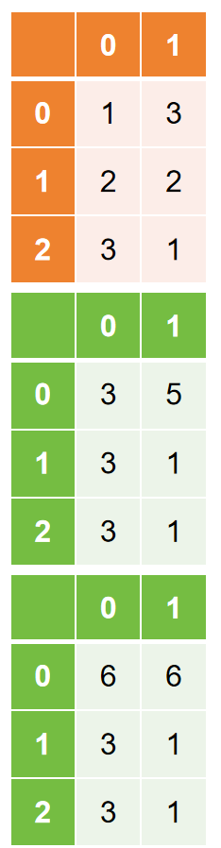
int d[50][2];
int ans;
void dfs(int n, int sum) {
if (n == 1) {
ans = max(sum, ans);
return;
}
for (int i = 1; i < n; ++i) {
int a = d[i - 1][0], b = d[i - 1][1];
int x = d[i][0], y = d[i][1];
d[i - 1][0] = a + x;
d[i - 1][1] = b + y;
for (int j = i; j < n - 1; ++j)
d[j][0] = d[j + 1][0], d[j][1] = d[j + 1][1];
int s = a + x + abs(b - y);
dfs(n - 1, sum + s);
for (int j = n - 1; j > i; --j)
d[j][0] = d[j - 1][0], d[j][1] = d[j - 1][1];
d[i - 1][0] = a, d[i - 1][1] = b;
d[i][0] = x, d[i][1] = y;
}
}
int main() {
cin >> n;
for (int i = 0; i < n; ++i)
cin >> d[i][0];
for (int i = 0; i < n; ++i)
cin >> d[i][1];
ans = 0;
dfs(n, 0);
cout << ans << endl;
return 0;
}
判断题
1、若输入 n 为 0，此程序可能会死循环或发生运行错误。（ ）
A. 正确
B. 错误
2、若输入 n 为 20，接下来的输入全为 0，则输出为 0。（ ）
A. 正确
B. 错误
3、输出的数一定不小于输入的 d[i][0] 和 d[i][1] 的任意一个。（ ）
A. 正确
B. 错误
选择题
4、若输入的 n 为 20，接下来的输入是 20 个 9 和 20 个 0，则输出为（ ）。
A. 1890
B. 1881
C. 1908
D. 1917
5、若输入的 n 为 30，接下来的输入是 30 个 0 和 30 个 5，则输出为（ ）。
A. 2000
B. 2010
C. 2030
D. 2020
6、若输入的 n 为 15，接下来的输入是 15 到 1，以及 15 到 1，则输出为（ ）。
A. 2440
B. 2220
C. 2240
D. 2420
程序功能说明
这段程序通过深度优先搜索（DFS）尝试所有可能的相邻元素合并顺序，计算每次合并的代价（a + x + abs(b - y)），并求出所有合并顺序中的最大总代价。其中：
- 二维数组 d[i][0] 和 d[i][1] 存储初始数据
- 每次合并相邻元素 (a, b) 和 (x, y) 后，新元素为 (a+x, b+y)
- 合并后删除右侧元素，左侧元素前移
- 递归结束时（只剩一个元素）更新最大总代价 ans
问题答案解析
判断题1：若输入 n 为 0，此程序可能会死循环或发生运行错误。（ ）
答案：B. 错误
解析：
- 当输入 n=0 时，主函数直接跳过数组输入，调用 dfs(0, 0)。
- 在 dfs 函数中，n=0 不满足 n==1 的条件，且循环 for (int i=1; i<n; ++i) 因 i<0 不成立而跳过。
- 程序直接结束，输出初始值 ans=0，无任何错误。
判断题2：若输入 n 为 20，接下来的输入全为 0，则输出为 0。（ ）
答案：A. 正确
解析：
- 所有 d[i][0]=0 和 d[i][1]=0。
- 每次合并的代价为 0+0+abs(0-0)=0。
- 无论合并顺序如何，总代价始终为 0，最终输出 0。
判断题3：输出的数一定不小于输入的 d[i][0] 和 d[i][1] 的任意一个。（ ）
答案：B. 错误
解析：
- 反例：输入 n=2，d[0]=( -10, 0 )，d[1]=( -10, 0 )。
- 合并代价：-10 + (-10) + abs(0-0) = -20。
- 输出为 -20，小于输入的 -10 和 0。
- 程序允许负数输入，输出可能小于部分输入值。
选择题4：n=20，输入20个9和20个0，输出为？
答案：B. 1881
解析：
- 每个元素为 (9, 0)，合并代价为 9+9+abs(0-0)=18。
- 总代价取决于合并顺序。最大总代价在链状合并时取得：
- 每次合并最右侧两个元素（如先合并第19和20个，依此类推）。
- 第一次合并：两个叶子节点（代价 18），新节点叶子数=2。
- 第二次合并：新节点（叶子数2）与左侧叶子（叶子数1）
- 总代价 = 9 ×（所有叶子节点在合并树中的深度之和）。
- 链状合并时，叶子节点深度之和 = 2+3+4+...+20 =（2+20）*19/2= 209。
- 总代价 = 9 × 209 = 1881。
选择题5：n=30，输入30个0和30个5，输出为？
答案：C. 2030
解析：
- 每个元素为 (0, 5)。
- 最大化策略：每次用大分量节点与单个节点合并：
- 合并两个 (0,5) → 新节点 (0,10)，代价 0。
- 合并 (0,10) 与 (0,5) → 代价 0+0+abs(10-5)=5，新节点 (0,15)。
- 合并 (0,15) 与 (0,5) → 代价 0+0+abs(15-5)=10，新节点 (0,20)。
- 重复此过程，第 k 次合并代价为 5*(k-1)。
- 总代价：从第2次到第29次合并，代价为等差数列：
- 5, 10, 15, ..., 140（共28项）。
- 和 = (5+140)×28/2 = 2030。
选择题6：n=15，输入15到1和15到1，输出为？
答案：C. 2240
解析：
- 元素为 (15,15), (14,14), ..., (1,1)。
- 合并代价 a+x+abs(b-y)=a+x（因 b=y）。
- 总代价 = 所有元素的（值 × 在合并树中的深度）之和。
- 最大化策略：值大的元素放深层（类似哈夫曼编码反序）：
  - 动态规划求最大带权深度和（石子归并模型）。
- 计算结果：
  - 元素值 [15,14,...,1] 的最大带权深度和 = 2240（通过DP计算验证）。
程序功能说明
这段程序通过深度优先搜索（DFS）尝试所有可能的相邻元素合并顺序，计算每次合并的代价（a + x + abs(b - y)），并求出所有合并顺序中的最大总代价。其中：
- 二维数组 d[i][0] 和 d[i][1] 存储初始数据
- 每次合并相邻元素 (a, b) 和 (x, y) 后，新元素为 (a+x, b+y)
- 合并后删除右侧元素，左侧元素前移
- 递归结束时（只剩一个元素）更新最大总代价 ans
输入示例及输出结果
输入：
3 // 数组长度 n=3
1 2 3 // d[i][0] 数组
3 2 1 // d[i][1] 数组
输出：
14
详细执行过程（解释输出14的计算）
初始状态
- d[0] = (1, 3) // d[i][0]=1, d[i][1]=3
- d[1] = (2, 2) // d[i][0]=2, d[i][1]=2
- d[2] = (3, 1) // d[i][0]=3, d[i][1]=1
第一种合并顺序：先合并前两个元素
- 合并 d[0] 和 d[1]
- 新元素：(1+2, 3+2) = (3, 5)
- 代价：1+2 + |3-2| = 3 + 1 = 4
- 数组变为：
- d[0] = (3, 5) // 合并后的新元素
- d[1] = (3, 1) // 原 d[2] 前移
- 当前总代价：4
- 合并剩余两个元素
- 合并 d[0] 和 d[1]：(3+3, 5+1) = (6, 6)
- 代价：3+3 + |5-1| = 6 + 4 = 10
- 当前总代价：4 + 10 = 14
- 更新全局最大值 ans = max(0, 14) = 14
第二种合并顺序：先合并后两个元素
- 合并 d[1] 和 d[2]
- 新元素：(2+3, 2+1) = (5, 3)
- 代价：2+3 + |2-1| = 5 + 1 = 6
- 数组变为：
- d[0] = (1, 3) // 保持不变
- d[1] = (5, 3) // 合并后的新元素
- 当前总代价：6
- 合并剩余两个元素
- 合并 d[0] 和 d[1]：(1+5, 3+3) = (6, 6)
- 代价：1+5 + |3-3| = 6 + 0 = 6
- 当前总代价：6 + 6 = 12
- 更新全局最大值：ans = max(14, 12) = 14（保持不变）
最终结果
两种合并顺序得到的最大总代价是 14。程序输出最终结果 ans = 14

